最終更新　2017.10.12

# ファイルの仕組み

　コンピュータの仕組みを理解する上で一番重要なのが「ファイル」という概念です。スマホ（Android, iOS）ではユーザーがファイルを操作することはほとんどできません。それに対して、Windowsは大変おおらかなOSであり、ユーザーが自由にファイルを操作することを許しています。Mac OSはファイルの操作はできますが、Windowsに比べるとブラックボックス化されています。

　「エクスプローラー」を使うとファイルを直接操作することができます。本章では「ファイル」に対する理解を深めます。

## ファイルの種類

　全てのファイルはバイト（0～255までの数値を表すことが出来る）の羅列です。ファイルのイメージを図1.1に示します。



図1.1　ファイルのイメージ

課題1

　フリーソフトStirlingをダウンロードして使えるようにしなさい。

　これを用いて、テキストファイルsample.txtを開き、ファイルの内容をバイナリ（16進数の数値）で表示しなさい。「半角文字a, b, 半角空白, 0」「全角文字 あ, ヲ, 全角空白, 漢, α」「改行記号」がどのような数値で表されているか、答えなさい

　同様にintro.docxを開き、ファイルの先頭から16×5バイトの内容をコピペしなさい。

　各々のファイルには名前が付いています。ファイルの名前のうち、最後のピリオドから後の部分を拡張子と呼び、ファイルの種類を表します。ファイルを大きく二つに分けると次のように分けることが出来ます。

　　* 実行型ファイル

　　* データファイル

　実行型ファイルは拡張子がexeやdllとなっているファイルです。「アプリ = 実行型ファイル」です。例えば、Wordの実体はC:\Program Files\Microsoft Office\Office15\WINWORD.EXEという実行型ファイルです。ダブルクリックするとWordが起動します。ExcelはEXCEL.EXE、PowerPointはPOWERPNT.EXEです。

　データファイルはdocxを拡張子に持つWordファイル、xlsxを拡張子に持つExcelファイル、pptxを拡張子に持つPowerPointファイル、txtを拡張子に持つテキストファイルがその代表です。

　データファイルをダブルクリックすると、そのデータファイルを読み書きするためのアプリケーションが起動します。その方法については、次節で学習します。

## データファイルの種類

　データファイルは次のように分類できます。

* 仕様が公開されており、多くのソフトで読み書き可能なファイル

　txt（テキスト）, jpg（画像）, bmp（画像）, wav（音声）, mp3（音声）など

* アプリケーション固有の形式のファイル

　docx（Word）, xlsx（Excel）, pptx（PowerPoint）, psd（photoshop）, ai（illustrator）など

　仕様が公開されている形式の中でもテキストファイルは特別な位置を占めています。テキストファイルは文字だけが入ったファイルです。「文字」と「改行記号」だけを含むので、シンプルであり、多くのアプリケーションが「読み込み」に対応しています。拡張子は通常txtです。テキストファイルを読み書きするプログラムはエディタと呼ばれます。「メモ帳」はエディタの一つです。

　Webページを表すhtmlファイル（Windowsでの拡張子はhtm）もテキストファイルの一種です。

課題2

　IEで奈良教育大学のトップページを開き、ページを保存しなさい。ただし、「ファイル」→「名前を付けて保存」と操作し、「ファイルの種類」として「Webページ、完全 (*.htm,*.html)」を選んで下さい。保存したファイルを「メモ帳」で開き、最初の3行を示しなさい。

課題3

　docxファイルをメモ帳で開くと、どのような表示になるか？　その理由を説明しなさい。

　テキストファイル以外のファイルをバイナリファイルと呼ぶこともあります。バイナリファイルのうち、jpg, bmp, wav, mp3などは仕様が公開されているので多数のソフトウェアで読み書きが出来ます。例えば、bmpはペイント、Word, IEなど多数のアプリケーションソフトがサポートしています。一方、docx, xlsx, pptxなどのファイルはアプリケーション固有のファイルであり、原則としてdocxはWord以外のアプリケーションで扱うことは出来ません（MS-Office互換ソフトであるLibreOfficeのWriterはdocxを読み書きできますが、互換性は完全ではないため、レイアウトが崩れることがあるようです）。

課題4

　docx, xlsx, pptxはzipファイルであり、拡張子をzipに変更してから展開すると、中のテキスト、画像などを取り出すことができます。本ファイルfile.docxを展開し、その中から、図1.2の高解像度のたぬきの画像を取り出し、縦横のサイズを答えなさい。

（注意！）

　本ファイルは、「ファイル」→「オプション」→「詳細設定」で「ファイル内のイメージを圧縮しない」にチェックを入れて保存しているので、文書中の画像は高解像度を維持しています（この設定はファイル依存です）。クリップボードにコピーすると、解像度が344×258に落ちます。



図1.2　たぬきの画像

## 拡張子と登録されているプログラムの関連づけ

　データファイルはその拡張子が登録されている場合、そのデータファイルをダブルクリックすると、登録されているアプリケーションが起動し、データファイルを開きます。例えば、○○.docxというファイルをダブルクリックするとWordが起動し、そのファイルを開きます。

　登録されている拡張子の確認や変更は以下のようにできます。1つめの方法は「コントロールパネル」→「既定のプログラム」から操作します。2つめの方法は「その拡張子を持ったファイルを右クリック」→「プロパティ」→「全般」で「変更」をクリックします。

＜注意＞

　上記の方法で変更しても、Windows7ではその変更が反映されない場合があります（Windows8は未確認）。そのときは、レジストリを操作する必要があります。レジストリの操作は、誤るとPCが起動しなくなるなど致命的な障害を引き起こすことがあるので、慎重な操作が必要であり、本実習では触れません。

　ダブルクリックしたときに起動されるプログラムは図1.3に示すshell_exec.exeで確認することが出来ます。shell_exec.exeを実行して下さい。

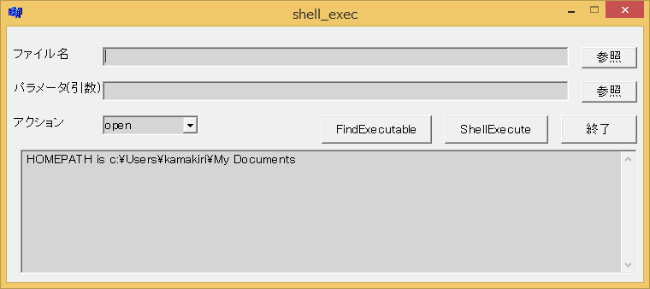

図1.3　shell_exec.exeの外観

　ファイル名としてデータファイルを指定します。データファイルをドラッグ＆ドロップすることも出来ます。「FindExecutable」のボタンを押すと、そのデータファイルに結びつけられているアプリケーションがあれば、表示します。「ShellExecute」のボタンを押すとそのアプリケーションを起動し、ファイルを開きます。

課題5

　拡張子docx, txt, xlsx, pptx, jpg, htm, pdf, bmpに結びつけられているアプリケーションの名前をフルパスで述べなさい（アプリケーションの名前をC:\Program Files (x86)\.....\○○.exeのように述べる）。ただし、ストアアプリで開かれるファイルの拡張子については、アプリケーション名は出てこないので、「不明」と答えなさい。

## ファイルの拡張子

　ファイルの拡張子は通常は1～4文字であり、そのファイルがどういう種類のファイルであるかを表しています。代表的なものは以下の通りです。

exe 実行型ファイル

dll プログラムを実行するときに必要なライブラリ

txt テキストファイル

htm htmlタグを含むテキストファイル

docx Wordファイル

xlsx Excelファイル

pptx PowerPointファイル

bmp Bitmap形式の画像ファイル

jpg Jpeg形式の画像ファイル

png PNG形式の画像ファイル

wav 無圧縮の音声ファイル

mp3 mp3形式の音声ファイル

m4a AAC形式の音声ファイル　iTunesのデフォルト

wmv, avi マイクロソフトが開発したフォーマットの動画ファイル

mov アップルが開発したフォーマットの動画ファイル

mpg mpeg形式の動画ファイル

課題6

　データファイルである○○.txtの拡張子を○○.tx1などの登録されていない拡張子に変更する。ダブルクリックするとどうなるか？　また、メモ帳から開くとどうなるか？

　Wordのファイル○○.docxを○○.xlsxに変更する。ダブルクリックするとどうなるか？　また、Wordから開いたときにどうなるか？

　以上のことから何が分かるか？